4.6.21
Η ΑΛΕΞ ΚΑΙ ΕΓΩ
σε Α΄ΤΗΛΕΟΠΤΙΚΗ ΠΡΟΒΟΛΗ- Σάββατο 5.6.21
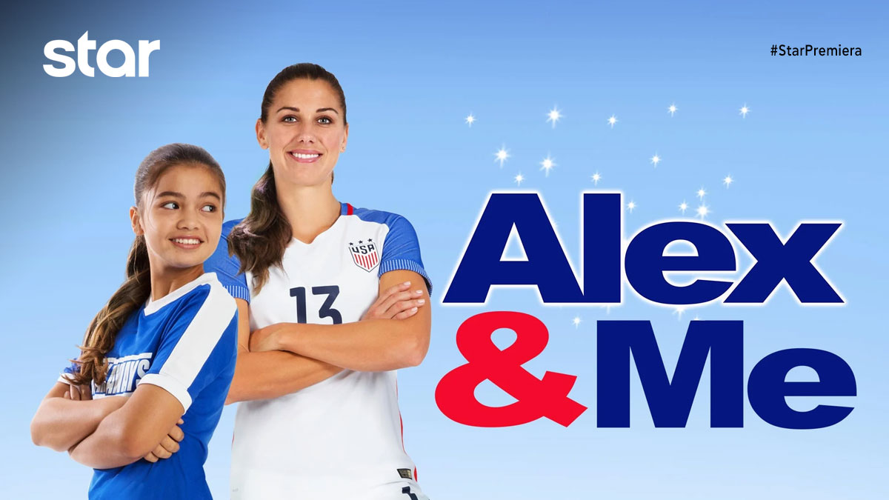

Η ΑΛΕΞ ΚΑΙ ΕΓΩ (ALEX AND ME)
Οικογενειακή ταινία, το Σάββατο 5 Ιουνίου στις 13:10
σε Α’ Τηλεοπτική Προβολή από το Star

Η έφηβη Ρίγκαν Γουίλις έχει ένα όνειρο, να παίξει τόσο καλό ποδόσφαιρο, όπως το πρότυπο της, η Άλεξ Μόργκαν, που έχει κρεμάσει την αφίσα της στο δωμάτιο της. Η Ρίγκαν ζει στη σκιά του Λόγκαν, του μεγάλου αδελφού της και σούπερ σταρ του ποδοσφαίρου. Όταν η Ρίγκαν δεν καταφέρνει να γίνει μέλος της τοπικής ομάδας γυναικείου ποδοσφαίρου και ταπεινώνεται από την αντίπαλη της παίκτρια, Κλερ, απογοητεύεται και πιστεύει ότι δεν θα καταφέρει να γίνει αυτό, που τόσο επιθυμεί και ονειρεύεται. Όμως μετά από ένα χτύπημα στο κεφάλι, όλα ανατρέπονται καθώς η αφίσα της Άλεξ Μόργκαν ξαφνικά ζωντανεύει…
Στην ταινία πρωταγωνιστεί η Παγκόσμια Πρωταθλήτρια και Χρυσή Ολυμπιονίκης με την ομάδα ποδοσφαίρου των ΗΠΑ, Άλεξ Μόργκαν.

ΣΚΗΝΟΘΕΣΙΑ: Έρικ Τσαμπνέλα
ΠΑΙΖΟΥΝ: Σιένα Άγκουντονγκ, Άλεξ Μόργκαν, Τζιμ Κλοκ, Έιβα Έικρες, Ματ Κόρνετ, ΤζέσικαΤρέσκα

Δείτε το trailer της ταινίας Η ΑΛΕΞ ΚΑΙ ΕΓΩ (ALEX AND ME) εδώ: https://youtu.be/3d7CEmRSyqk

https://www.star.gr/tv/press-room/

Καλό Σαββατοκύριακο Γραφείο Τύπου & Επικοινωνίας

